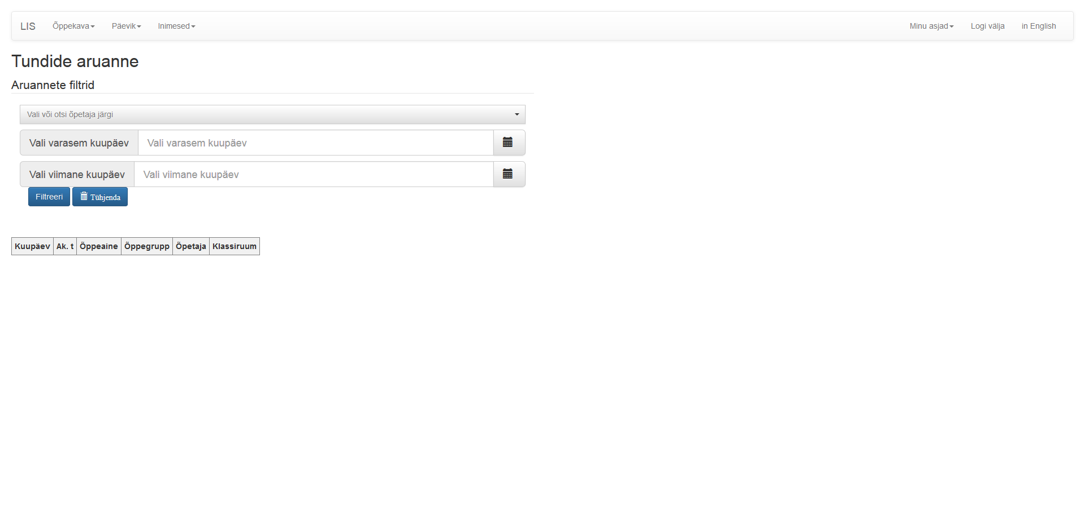

Aruannete filtrid :

Võimaldab filtreerida, kasutades : Õpetajaid, Varaseim kuupäeva, Viimase kuupäeva millele põhineb otsing. Vajutades nuppu "Tühjenda" - tühjendab sisendrida, vajutades nuppu "Filtreeri" - filtreerib see asjakohase teave.